Ясыревский отдел
МБУК ВР «МЦБ» им. М. В. Наумова
12+

Бессмертный книжный полк
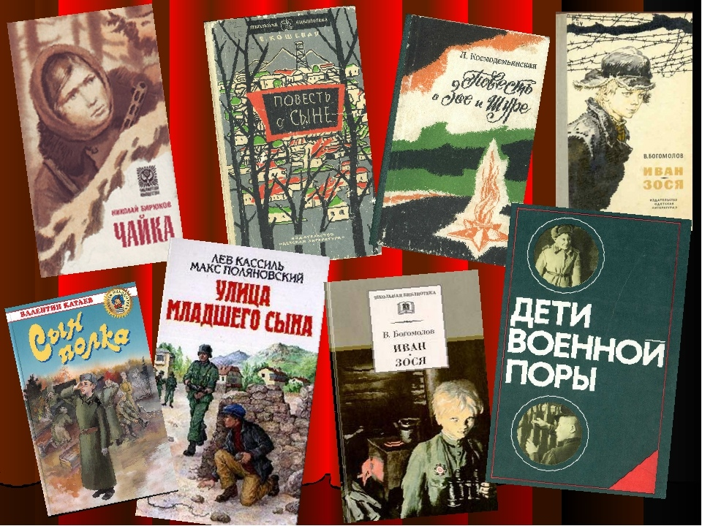
Подборка книг

Составитель:
ведущий библиотекарь
Ясыревского отдела
МБУК ВР «МЦБ» им. М.В. Наумова
Одарчук Л.А.

х. Ясырев
2023г.
Сколько бы лет ни прошло со дня Победы, время никогда не изгладит из памяти народа события Великой Отечественной войны и не последнюю роль в этом играют произведения писателей.
Книга о войне – это впечатляющее литературное произведение, дающее читателям представление о Великой Отечественной войне, самой большой трагедии прошлого столетия.
Читая книги о войне, мы возвращаемся в те далёкие годы, оживляем в своей памяти не только описанные события и героев, но и вспоминаем своих родственников, земляков, воевавших на фронте, ковавших победу в тылу.

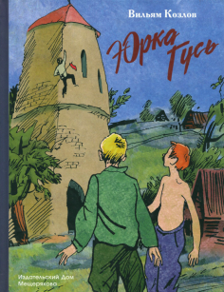
Козлов, В. Юрка Гусь.
Юрка Гусь - беспризорник, оказавшийся на улице в годы войны. Санитарный поезд привозит его на прифронтовую станцию. Здесь Юрка встречает милиционера Егорова, бабку Василису и находит дом.
Так начинается новая жизнь мальчишки с дворовыми играми, друзьями и совсем недетскими испытаниями.

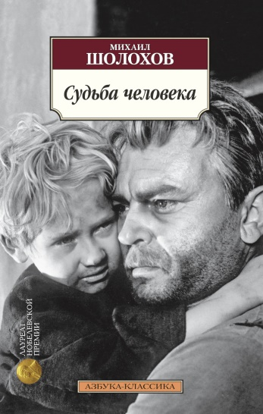
Шолохов, М. Судьба человека.
Рассказ, повествующий о судьбе русского солдата, которого Великая Отечественная война заставили пройти через страшные испытания, лишив дома и семьи и бросив в концлагерь, стал не только известнейшим произведением на военную тему, но и основой замечательного одноименного фильма с Сергеем Бондарчуком в главной роли. В книгу также вошли главы из неоконченного романа "Они сражались за Родину", с беспощадной правдивостью и глубиной рисующие фронтовые будни и тружеников войны, будь то солдаты или мирные люди.

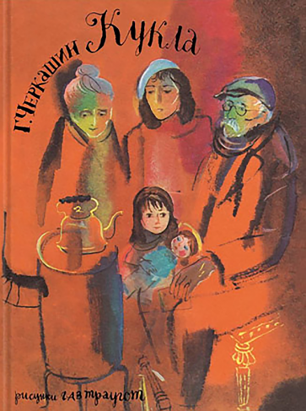
Черкашин, Г. Кукла.
Пронзительная история о девочке, пережившей блокаде, о её дружной семье, о добрых и недобрых людях, о надежде, чести и великодушии.

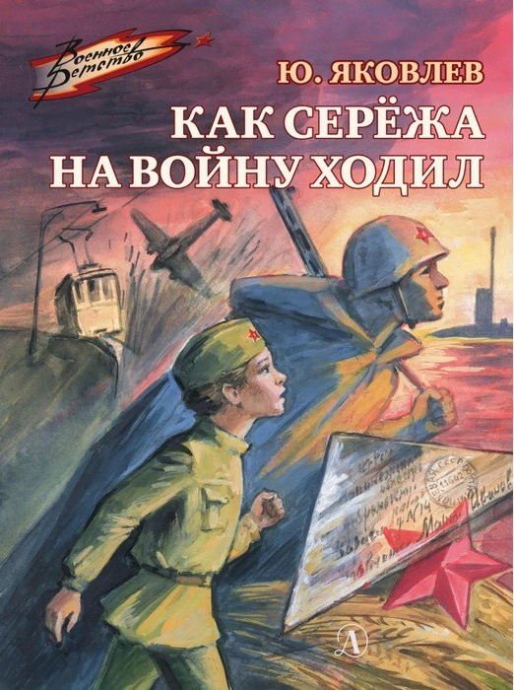
Яковлев, Ю. Как Сережа на войну ходил.
В книгу "Как Серёжа на войну ходил. Рассказы" вошли одни из самых знаменитых произведений Юрия Яковлева о войне, о военном детстве. Юрий Яковлев пошел на войну в июне 1940 года, участвовал в обороне Москвы, был ранен, его мать умерла в блокадном Ленинграде. Юрий Яковлев на себе испытал ужасы войны и писал рассказы проникновенно, честно показывая подноготную тех страшных времен. Память о Великой Отечественной войне передается из поколения в поколение, через рассказы, книги, через воспоминания старших
и через потертые фотографии фронтовых лет. О войне нельзя забывать. О ней нужно помнить!
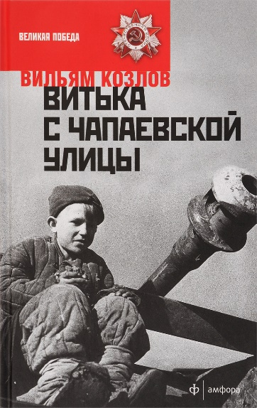
Козлов, В. Витька с Чапаевской улицы.
Отчаянные мальчишки Витька, Сашка и Гошка, умный Коля, красавица Аллочка и трогательная Люся - все они живут в одном доме на Чапаевской улице, учатся в одной школе и перешли в восьмой класс. Жажда романтических подвигов и трудных испытаний толкает мальчишек на создание "бандитской шайки", неловкие "подвиги" которой приводят к побегу из дома. После того как к друзьям присоединяются девочки, побег превращается в туристический поход. Но путешествие неожиданно затягивается, потому что пришлось оно на июнь 1941 года…
Беглецам предстоит долгая дорога в родной город, захваченный фашистами. Дом на Чапаевской улице разбомбило, детство оборвалось. Война заставляет взрослеть, и теперь становится ясно, кто из ребят действительно готов на подвиг, а кто не может выдержать тяжёлого испытания.
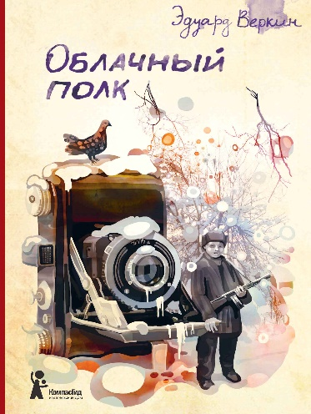
Веркин, Э. Облачный полк.
Сегодня писать о войне - о той самой, Великой Отечественной, - сложно. Потому что много уже написано и рассказано, потому что сейчас уже почти не осталось тех, кто ее помнит. Писать для подростков сложно вдвойне. Современное молодое поколение, кажется, интересуют совсем другие вещи...
Оказывается, нет! Именно подростки отдали этой книге первое место на Всероссийском конкурсе на лучшее литературное произведение для детей и юношества "Книгуру". Именно у них эта пронзительная повесть нашла самый живой отклик. Сложная, неоднозначная, она порой выворачивает душу наизнанку, но и заставляет лучше почувствовать и понять то, что было.
Перед глазами предстанут они: по пояс в грязи и снегу, партизаны конвоируют перепуганных полицаев, выменивают у немцев гранаты за знаменитую ленд-лизовскую тушенку, отчаянно хотят отогреться и наесться. Вот Димка, потерявший семью в первые дни войны, взявший в руки оружие и мечтающий открыть наконец счет убитым фрицам. Вот и дерзкий Саныч, заговоренный цыганкой от пули и фотокадра, болтун и боец от бога, боящийся всего трех вещей: предательства, топтуна из бабкиных сказок и строгой девушки Алевтины. А тут Ковалец, заботливо приглаживающий волосы франтовской расческой, но смелый и отчаянный воин. Или Шурик по кличке Щурый, мечтающий получить наконец свой первый пистолет...
Двадцатый век закрыл свои двери, унеся с собой миллионы жизней, которые унесли миллионы войн. Но сквозь пороховой дым смотрят на нас и Саныч, и Ковалец, и Алька, и многие другие. Кто они? Сложно сказать. Ясно одно: все они - облачный полк.
"Облачный полк" - современная книга о войне и ее героях, книга о судьбах, о долге и, конечно, о мужестве жить. Книга, написанная в канонах отечественной юношеской прозы, но смело через эти каноны переступающая. Отсутствие "геройства", простота, недосказанность, обыденность ВОЙНЫ ставят эту книгу в один ряд с лучшими произведениями XX века.

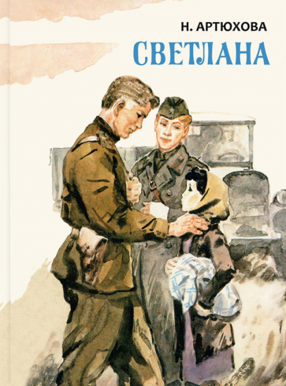
Артюхова, Н. Светлана.
Нет на свете ничего страшнее войны - она разрушает всё на своём пути: деревни и города, людские семьи и жизни. В свои тринадцать лет Светлана уже пережила оккупацию и потеряла родителей. Но после всех горестей судьба всё-таки улыбается девочке: она попадает в детский дом, который вскоре становится для неё домом настоящим. Впереди Светлану ждут большие и маленькие события…

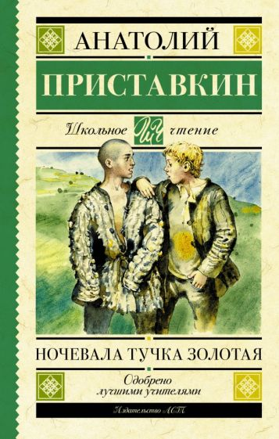
Приставкин, А. «Ночевала тучка золотая...»
"Ночевала тучка золотая" является частью трилогии, в которую также входят произведения "Солдат и мальчик" и "Кукушата". В автобиографической повести Анатолий Приставкин рассказывает о тяжелой судьбе братьев-близнецов Кольки и Сашки Кузьминых (Кузмёныши) из подмосковного детдома, о войне, увиденной глазами детей, вынужденных постигать законы враждебного мира и жить по его правилам, о том, как ломались их судьбы. Произведение получило мировое признание и было переведено более чем на 30 языков.
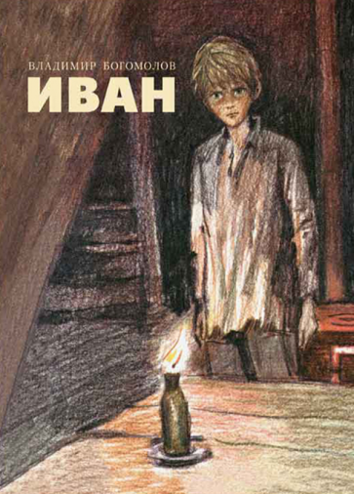
Богомолов, В. Иван.
На долю двенадцатилетнего Ивана выпало много недетских испытаний, мужских дел и обязанностей. Мальчик потерял родных и прошёл через ужасы лагеря смерти. Он ненавидит врага - тяжело, по-взрослому - и живёт по суровым законам настоящей, невыдуманной войны. И быть защитником Отечества - сознательный выбор Ивана.
В этой книге без приукрашивания и утайки Владимир Богомолов рассказывает о войне - безжалостной и бесчеловечной. Трагическая и правдивая история мальчика-разведчика проиллюстрирована художником Игорем Пчелко, которому удалось тонко и глубоко передать характеры персонажей.
Повесть послужила основой для знаменитого художественного фильма "Иваново детство" режиссёра Андрея Тарковского
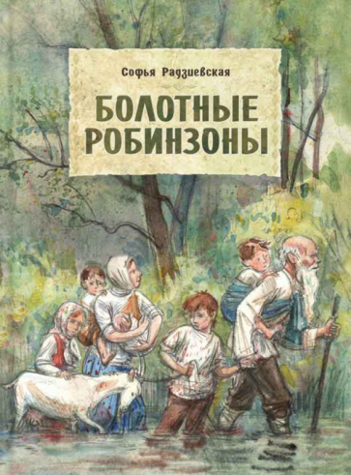
Радзиевская, С. Болотные Робинзоны
Идёт Великая Отечественная война. Мирная жизнь маленькой белорусской деревни Малинки прервана внезапно и безжалостно: селение оказалось на пути немецкого десанта и было целиком уничтожено фашистами. Чудом уцелевшие подросток Саша, дед Никита, бабушка Ульяна и несколько спасенных малышей уходят на затерянный среди леса и болот Андрюшкин остров…
Увлекательная повесть Софьи Радзиевской расскажет читателям о жизни этого маленького и отважного отряда. А ещё - о том, что и в мирное время, и в пору тяжёлых испытаний более всего ценятся доброта, дружба, смелость и готовность прийти на помощь.
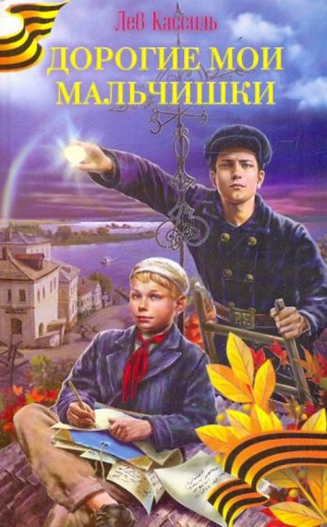
Кассиль, Л. Дорогие мои мальчишки.
"Дорогие мои мальчишки" - знаменитое произведение классика отечественной литературы Льва Абрамовича Кассиля (1905-1970) о жизни подростков в маленьком приволжском городке во время Великой Отечественной войны.
Это история трудностей, опасностей и приключений - выдуманных и самых что ни на есть реальных. Рассказ о дружбе, смелости и стойкости - о том, что можно преодолеть любые сложности и победить в самых тяжелых обстоятельствах.

Драгунский, В. Он упал на траву...
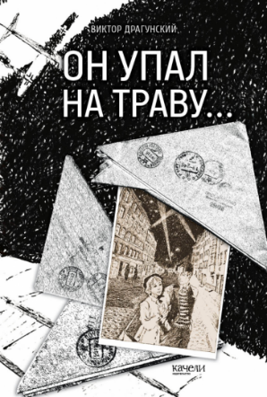
Автобиографическая повесть Виктора Юзефовича Драгунского "Он упал на траву" открывает новую, "военную" серию "Самоката". Название серии - "Как это было" - объясняет издательский замысел: рассказать о Великой Отечественной войне 1941-1945 годов честно и объективно - настолько, насколько это возможно. Честность гарантируют имена авторов - это русские писатели-фронтовики, непосредственные очевидцы описываемого, люди с безупречной личной и творческой репутацией. Объективность, мы надеемся, обеспечит "научный аппарат": в каждой книге серии художественное произведение дополняется статьёй историка, излагающей сегодняшний взгляд на описываемые события.
Первая книга серии "Как это было" рассказывает о судьбе московского ополчения, о трагедии осени 1941 года: не призванные в действующую армию (по здоровью, возрасту и т.п.) москвичи добровольцами отправляются на рытьё окопов и сталкиваются - необученные, не обмундированные и даже не вооружённые, - с никем уже в тот момент не сдерживаемой волной немецкого наступления.

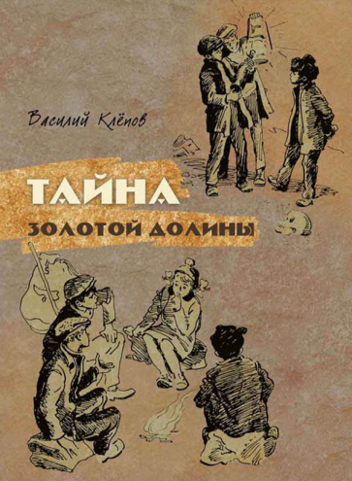
Кленов, В. Тайна золотой долины.
Вы скажете: какие могут быть приключения, когда на дворе война? Да вы просто не знаете, что приключения способны и пользу принести! Именно так решили Васька Молокоед, Димка Дубленая Кожа и Левка по кличке Федор Большое Ухо и отправились на поиски золота, чтобы купить на него танки для Красной армии. По дороге к Золотой Долине ребята постигают мудрость Снежной Тропы, хитрость краснокожих и нелегкую жизнь золотоискателей - все как в романах Джека Лондона и Фенимора Купера! Но совсем скоро им предстоит столкнуться с настоящими, совсем не детскими опасностями и раскрыть страшную тайну Долины…
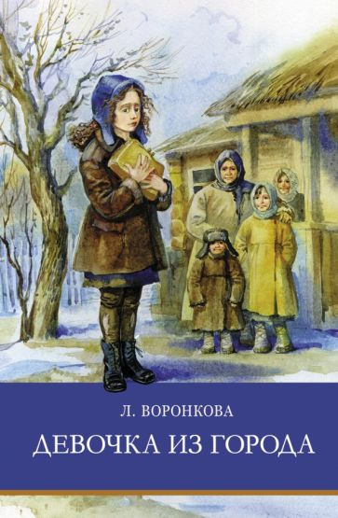
Любовь Воронкова «Девочка из города»
Повесть Л.Ф.Воронковой "Девочка из города" была написана во время войны.
В повести рассказывается о девочке, осиротевшей во время Великой Отечественной войны, о добрых людях, ее приютивших.
Рассказывается в этой маленькой повести о Валентинке, сиротке, бежавшей из города, от бомбежки. Девочку пожалела добрая сельская женщина Дарья Шалыхина, оставила жить у себя. Было у Дарьи трое ребятишек, стало четверо.

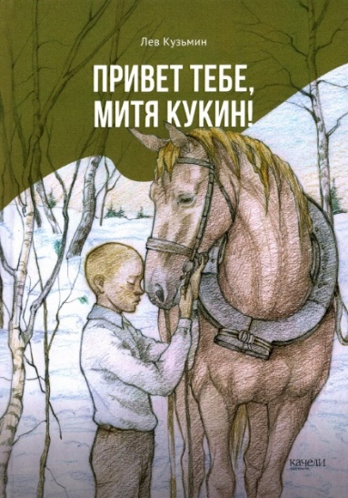
Кузомин, Л. Привет тебе, Митя Кукин!
Хорошая, светлая повесть про немного наивного, но очень ответственного и очень доброго мальчика Митю Кукина, который сейчас живёт в детдоме. Его мама и сёстры потерялись во время эвакуации, и Митя остался один. Но у него есть лучший друг Саша - это большой плюс, а второй плюс, что ему разрешают ухаживать за лошадью Зорькой, которая ждёт жеребёнка. Но когда завхоз Филатыч позволяет Мите и Саше съездить на Зорьке за водой на реку, случается ужасное событие, после которого мальчишки решают бросить всё и сбежать на фронт...
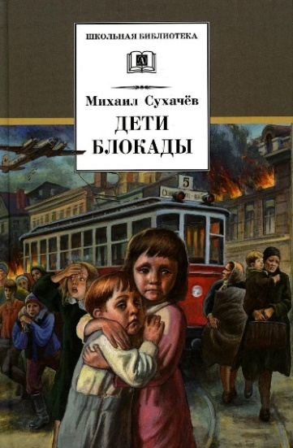
Сухачев, М. Дети блокады.
Повесть Михаила Павловича Сухачева рассказывает о блокаде Ленинграда в годы Великой Отечественной войны. С сентября 1941 по январь 1944 года фашисты каждый день по нескольку раз бомбили и обстреливали город. Более миллиона ленинградцев умерло от голода и холода, но они не сдавались, героически работая и перенося лишения.
Герои книги, - дети блокадного Ленинграда, Витя Стогов и его друзья, - тушили на чердаках зажигательные бомбы, ловили сигнальщиков-диверсантов, помогали людям выстоять. Любовь к Родине, стойкость, мужество, самоотверженность - вот главные черты этих ребят, благодаря которым они выдержали нечеловеческие испытания.
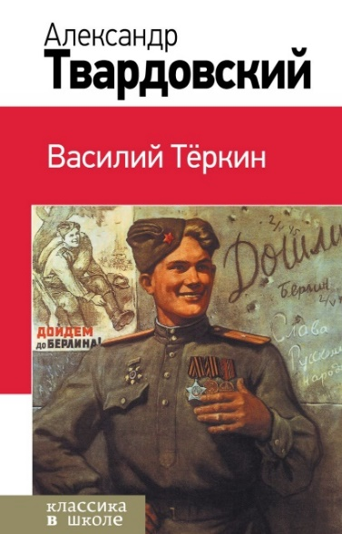
Твардовский, А. Василий Теркин.
Ни одна армия мира не имела такого произведения, как "Василий Тёркин", - книги, создававшейся во время войны для воюющих солдат. Солдаты писали автору: "Тов. Твардовский! Почему нашего Василия Тёркина ранило? Как он попал в госпиталь? Ведь он так удачно сшиб фашистский самолёт и ранен не был. Что он, простудился и с насморком попал в госпиталь? Так наш Тёркин не таковский парень. Так нехорошо, не пишите так про Тёркина. Тёркин должен быть всегда с нами на передовой, весёлым, находчивым, смелым и решительным малым. С приветом! Ждём скорее из госпиталя Тёркина"… Читательские письма шли к А. Т. Твардовскому всю войну, а потом и после её окончания, вплоть до самой смерти автора "Книги про бойца".
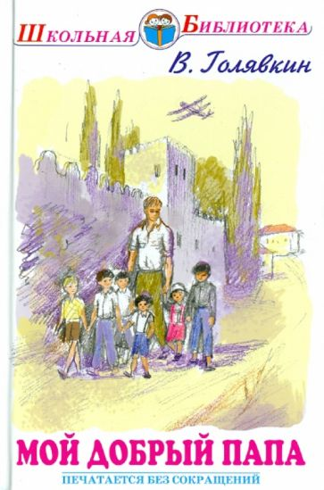
Виктор Голявкин «Мой добрый папа»
Повесть Виктора Голявкина (1929-2001) автобиографическая: он, как и герой книги, рос в Баку, его отец действительно преподавал музыку и погиб на войне. Мы даже хотели придать "доброму папе" портретное сходство с отцом писателя. Но затем передумали - ведь книга написана обо всех "добрых папах", об отцовской и сыновней любви, о взрослении и воспитании.
"Мой добрый папа" - одно из самых известных произведений Виктора Голявкина для детей. Впервые вышедшее в 1964 году, оно неоднократно издавалась, а в 1970 году на киностудии "Ленфильм" был снят фильм с одноименным названием.
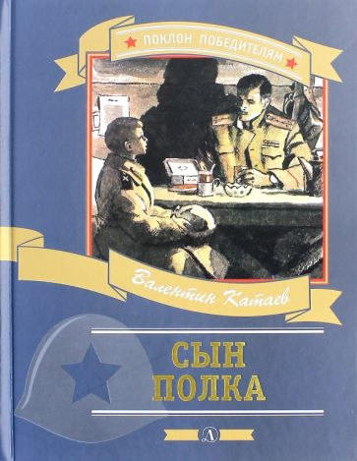
Валентин Катаев "Сын полка"
Деревенский мальчик во время войны остался сиротой, он сумел перейти линию фронта, чтобы разыскать «наших» и воевать в Красной Армии. В лесу его и отыскали разведчики. Капитан Енакиев, потерявший свою семью, видит в ребенке своего сына, но требует, чтобы мальчика отвезли в тыл и отдали в детский дом. Умный подросток несколько раз сбегал от бывалых разведчиков и вновь возвращался в часть.
В конце концов ему выдали военную форму, сапожки, прикрепили к артиллеристскому орудию, и Ваня стал «сыном полка».

«Бессмертный книжный полк»: подборка книг / сост. ведущий библиотекарь Ясыревского отдела Л.А. Одарчук. - х. Ясырев: МБУК ВР «МЦБ» им. М.В. Наумова, 2023. - 8 с.

